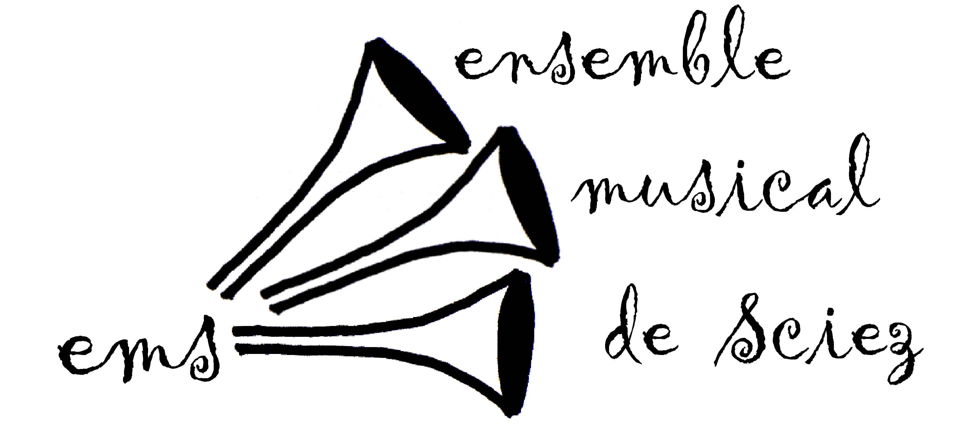

Ensemble Musical de Sciez
Ecole de Musique
298, avenue de l’église
74140 Sciez
Tél. : 04.50.72.30.96

Bulletin d’inscription : année scolaire 2013-2014

NOM : ________________________________________________
PRENOM : ________________________________________________
DATE DE NAISSANCE : ______________________________________
NIVEAU SCOLAIRE : ________________________________________
ADRESSE : ________________________________________________
__________________________________________________________
NOMS DES PARENTS :______________________________________
TELEPHONE : _____________________________________________
TELEPHONE PORTABLE : ___________________________________
__________________________________________________________
E-MAIL : __________________________________________________

FORMATION INSTRUMENTALE ET VOCALE:
(Cochez la case de votre choix)

□ Batterie percussion □ Saxophone
□ Chant lyrique □ Trombone
□ Clarinette □ Trompette
□ Cor d’harmonie □ Tuba
□ Flûte traversière □ Violon
□ Guitare □ Violoncelle
□ Piano

Durée du cours individuel :
□ 30 min / hebdo
□ 45 min / hebdo (réservé aux élèves mineurs en 2ème cycle et/ou en classe de batterie percussion)

FORMATION MUSICALE :

□ Eveil musical □ Solfège 4ème année
□ Solfège 1ère année □ Solfège 5ème année
□ Solfège 2ème année □ Solfège adultes
□ Solfège 3ème année

PRATIQUES COLLECTIVES :

□ Ensemble Instrumental Junior □ Chorale d’enfants
□ Ensemble Instrumental □ Ensemble vocal

Suite au verso →

Total des cotisations pour l’année 2013/2014

Droit d’inscription ……………………………….. …….. Euros

Formation instrumentale et vocale ………….. …….. Euros

Pratiques collectives ……………………………. …….. Euros

Location instrument……………………… …….. Euros

______
TOTAL DU : …….. Euros

Mode de règlement

MERCI DE CALCULER LE TOTAL DES COTISATIONS (AUSSI EN CAS DE PLUSIEURS INSCRIPTIONS D’UNE MEME FAMILLE) ET LES DIVISER EN TROIS PARTIES, REGLEES SUR TROIS CHEQUES.

Chèques :

1/ …………… Euros, encaissement en octobre 2013

2/ …………….. Euros, encaissement en janvier 2014

3/ ……………. Euros, encaissement en avril 2014

Espèces :

……….. Euros

___________________________________________________________________

Dans le cadre de nos différentes activités, nous pouvons être appelés à prendre des photos qui peuvent figurer dans la presse, ou sur notre site internet. Nous souhaitons obtenir votre autorisation pour que ces photos puissent être exposées au public.

( ) Oui, j’accepte ( ) Non, je refuse

Je certifie avoir pris connaissance du règlement de l’Ecole de Musique de l’Ensemble Musical de Sciez, ci-joint.

Date et signature (des parents ou de l’élève adulte) :

